**LUNES 9/11**

**PRÁCTICAS DEL LENGUAJE**

1. Recordamos:

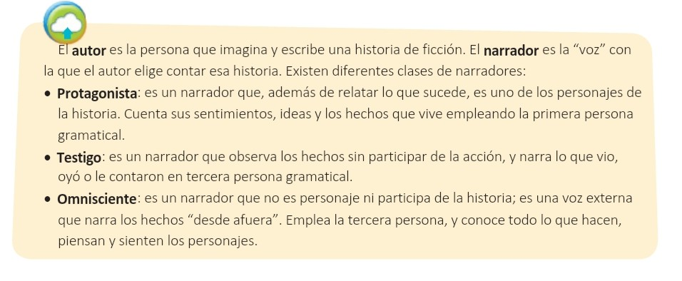

1. Releé “El caso del Hotel Imperial”. Lo adjunto nuevamente en el siguiente link:

<https://blogotecadelenguayliteratura.blogspot.com/2019/09/franco-vaccarini-el-caso-del-hotel.html>

1. Marcá con una X qué tipo de narrador tiene el cuento “El caso del Hotel Imperial”.

……. PROTAGONISTA ……..TESTIGO ……..OMNISCIENTE

1. Transcribí el primer párrafo del cuento con un narrador omnisciente.

En la Terminal de Ómnibus de Rosario me tomé un taxi, directo al bar El Cairo. Allí, en una de las mesas más alejadas -el bar es grande como una cancha de fútbol- me esperaba el inspector de policía Augusto Cometa. Tenía la nariz chata, como deshuesada. Era ancho y de modales corteses: ese tipo de cortesía que puede tener un oso melero al que acaban de picarlo quince abejas. Mi cliente, uno de los socios del Hotel Imperial, me había recomendado verlo ya que ambos estaríamos investigando el mismo caso: los robos de dinero en efectivo a los pasajeros del hotel, cuando se ausentaban de sus habitaciones. Salvo Cometa nadie más debería saber quién era yo. El cliente me había facilitado cinco mil pesos marcados para usar de carnada en cuanto tuviera un sospechoso firme.

1. Transcribí el siguiente párrafo del cuento como si estuviera relatado en tiempo presente.

Patrullaba los pasillos con sigilo, iba al bar, al cuarto, a los pasillos, al bar, al cuarto. Conocí los turnos de los conserjes, los camareros, las empleadas de limpieza. Para ellos yo sería un tipo algo aburrido y un poco curioso. Tenía que simular alguna actividad que justificara mi estadía, así que me ausentaba algunas horas y me dedicaba a recorrer la peatonal, las librerías, la costanera; y la costanera, las librerías, la peatonal. Comí pacú en un restaurante de barrio. Lo llamé a Cometa para pedirle el horario de los diez robos. Me citó en El Cairo, habló una hora de fútbol y me dio la estadística. Comprobé que ocho robos fueron en horario nocturno y dos por la tarde. Hablé por teléfono con mi cliente y le pedí una lista de todos los empleados del hotel y los horarios en que habían trabajado desde el primer robo a la fecha. Me la mandó por correo electrónico. Un tal Freston había estado de turno cada una de las noches en que se robó; y había reemplazado a un compañero ausente las dos tardes.

**CIENCIAS NATURALES – CLASE DEL DÍA 9/11**

**El corazón**

Leer con mucha atención el siguiente texto:

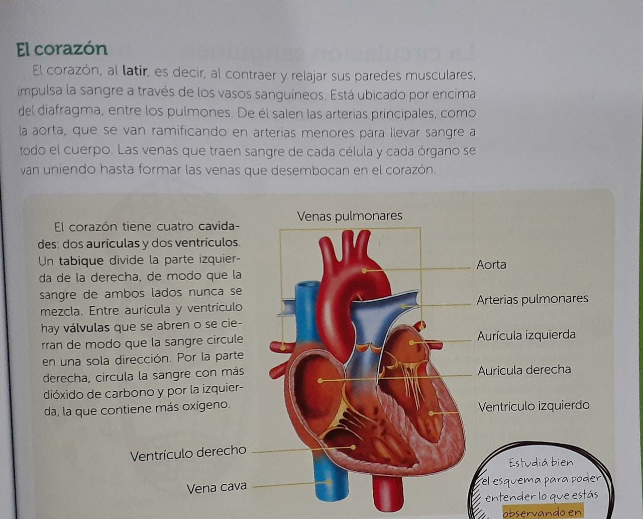

1. Escribir verdadero o falso y **justificar las falsas**:
2. El corazón humano tiene dos cavidades, un ventrículo y una aurícula.
3. El corazón está ubicado por el costado izquierdo de los pulmones.
4. La sangre que entra de cada lado no se mezcla porque el corazón tiene un tabique que divide completamente la parte izquierda de la derecha.
5. De la arteria aorta (que sale del corazón) se van ramificando en arterias más grandes para llevar la sangre a todo el cuerpo.
6. Ubicar los nombre de las arterias y venas que forman el corazón:

**Venas pulmonares – aorta – arterias pulmonares – aurícula izquierda – aurícula derecha – ventrículo izquierdo – ventrículo derecho – vena cava.**

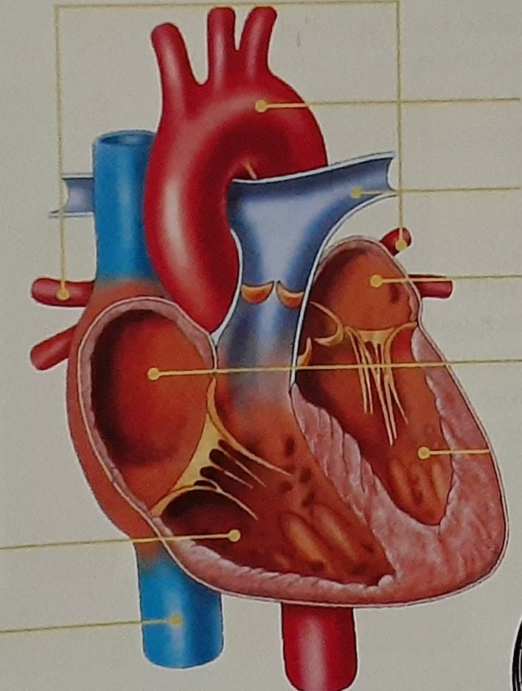

Escribir aquí

Escribir aquí

Escribir aquí

Escribir aquí

Escribir aquí

Escribir aquí

Escribir aquí

Escribir aquí

Escribir aquí

**MATEMÁTICA - LUNES 9/11**

**1) Resolvé el ejercicio 3 de la página 445.**

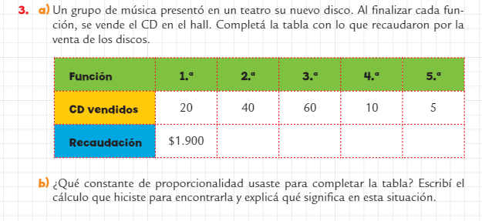

**2) En la juguetería que queda enfrente de lo de Lucía venden cajas de bolitas. Como ella se la pasa jugando con su hermano Dante, compró 3 cajas, y le vinieron 12 bolitas “lecheras” en total (son las blanquitas). Lucía sabe que en cada caja viene la misma cantidad de bolitas “lecheras” y quiere averiguar cuántas más va a tener si compra distintas cantidades de cajas. Ayudala completando el siguiente cuadro.**

|  |  |  |  |  |  |
| --- | --- | --- | --- | --- | --- |
| Cajas | 1 | 3 | 6 | 12 | 15 |
| Bolitas lecheras |  | **12** |  |  |  |

**3) Leé con atención la siguiente explicación de la página 456. Mañana lo conversaremos en la reunión Zoom.**

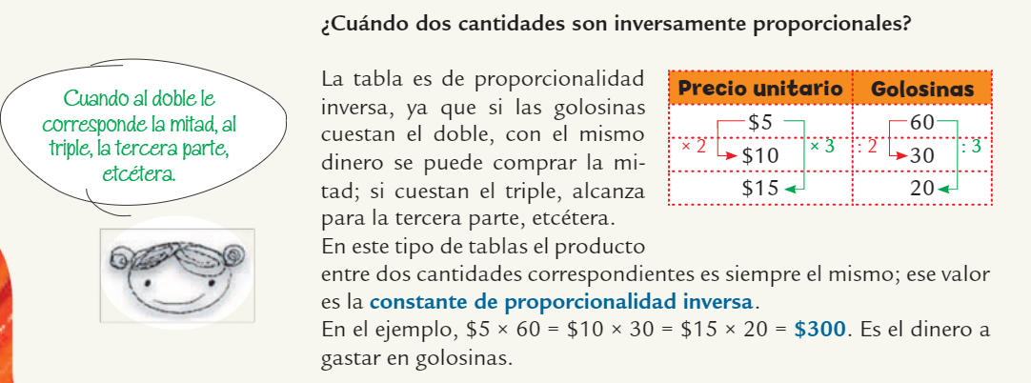

**4) Copiá en tu carpeta el siguiente recordatorio. Mañana trabajaremos con este contenido en la reunión Zoom.**

